XXXX - XX - XX发布
XXXX - XX - XX实施
中国生物材料学会 发布
外科植入物 可吸收接骨板弯曲疲劳测试方法
Implants for surgery—Test method for bending fatigue of bioresorbable bone plates
（征求意见稿）
ICS | 11.040.40
CCS | C35
T/CSBM
团体标准
T/CSBM XXXX—XXXX

目 次
前 言 II
引 言 III
1 范围 1
2 规范性引用文件 1
3 术语和定义 1
4 试验设计 3
5 意义和应用 3
6 试验方法 4
7 结果处理 4
8 试验报告 4
参考文献 10

前 言
本文件按照GB/T 1.1—2020《标准化工作导则 第1部分：标准化文件的结构和起草规则》的规定起草。
请注意本文件的某些内容可能涉及专利。本文件的发布机构不承担识别这些专利的责任。
本文件由中国生物材料学会提出。
本文件由中国生物材料学会标准工作委员会归口。
本文件起草单位：中国人民解放军总医院第四医学中心、中国食品药品检定研究院、北京纳通医学研究院有限公司、复旦大学、北京航空航天大学、北京化工大学、北京大学人民医院、河北医科大学第三医院、首都医科大学附属北京世纪坛医院、东华大学、天津正天医疗器械有限公司。
本文件主要起草人：吕厚辰、张里程、唐缪田、梁定发、李明、丁建东、韩倩倩、李崇崇、陈伟、蔡晴、党育、姚琦、王娟、陈行、曹晓艳、修宗鹏、刘子文、顾进、崔翔、马驰、高建朋、江渝、林希圣、鞠雯、赵婷婕、聂飞、苏秀云、王昳琳、谈枢怀、杨昌、周田俊克、赵志雄、臧泽桐、宋卓钰、毛吉富、谢雍、姜矞恒、张刚、杨浦鑫、张蒙、刘潇、汤俊君、王虎飞、陈玥琦、刘昊、李佳、郭徽、郝明、王琨、李然、解非、覃凯华、杨贺中、王富强、高兆远、王驰、陈佳驹、李一铭、路紫铖、宋文煜、田壮、栾义超、安小龙、姚孟轩、朱燕宾、张静、尹鹏滨、张浩、李建涛、刘建恒。

引 言
随着生物医学工程技术的进步，可吸收接骨板已在临床广泛应用，适用于桡骨、腓骨、手足、颅颌面及神经外科等骨折固定场景。这类产品在植入初期可为骨折部位提供必要的力学支撑，随后逐渐降解吸收，避免了金属材料需二次手术取出的弊端。然而，可吸收材料的力学性能与传统金属内固定器械（如钛合金）存在显著差异，其力学强度不足和降解速率匹配问题成为临床关注的重点，如若初始强度不足，可能导致初期即刻固定失效；若降解过程中力学性能下降过快，易造成与骨愈合周期不匹配，增加固定失败风险。亟需建立适用于临床多场景的可吸收接骨板力学评价共识与标准。
目前，针对可吸收接骨板的力学评价标准有待进一步完善。现行标准YY/T 0509《生物可吸收内固定板和螺钉的标准要求和测试方法》仅规定了静态弯曲力学性能测试要求，而对于动态力学衰减性能的评价存在空白。暂时仍需参考体外降解浸泡试验相关标准（YY/T 0474—2025《外科植入物 聚丙交酯均聚物、共聚物和共混物 体外降解试验》），难以满足不同设计的接骨板在材料筛选环节对力学有效性的全面评估。此外，现有的替代方法需在不同时间点行体外取样进行弯曲测试，不仅测试周期长、成本高昂，且难以真实模拟体内长期生理载荷条件下的力学性能变化，不仅制约了产品质量控制，也增加了失效风险。因此，亟需建立一套普适性强、指导性明确的可吸收接骨板动态弯曲疲劳力学测试标准，快速评价可吸收接骨板的力学衰减及有效性，以推动可吸收接骨板产品的安全性和可靠性提升。
本文件给出了可吸收聚酯及其复合材料接骨板的动态弯曲疲劳力学试验方法，包括力学加载条件的设置、循环次数的选择、试验装置的搭建等。

外科植入物 可吸收接骨板弯曲疲劳测试方法
- 范围
本文件规定了可吸收接骨板（以下简称“接骨板”）弯曲疲劳性能测试方法。本文旨在为不同设计、不同材料组成的接骨板提供模拟体内环境下的弯曲疲劳性能评价方法。
本文件适用于采用可吸收聚酯及其复合材料制备的接骨板，适用于供骨科手术时作骨折断端连接用的接骨板。本标准并非适用于所有类型的接骨板，使用者应结合接骨板的具体型式与预期用途考察本标准的适用性，并规定相应产品的性能要求。本标准不适用于角度固定器、脊柱固定板等，也不包含对特殊设计接骨板的描述和要求。可吸收聚酯材料包括由丙交酯、乙交酯、三亚甲基碳酸酯、ε-己内酯、柠檬酸酯、羟基丁酸酯等形成的均聚物、共聚物或共混物制备。复合材料为聚酯或聚酯混合无机材料制备，无机材料包括羟基磷灰石、β-磷酸三钙、硫酸钙、生物活性玻璃及纤维。
本文件不涉及接骨板附属组件（如接骨螺钉、钢丝钢缆等）的疲劳性能测试方法。
本文件适用于相关产品的研发设计、生产质量控制及检测评价环节，为生产企业、检测机构及监管部门提供统一的技术依据。
- 规范性引用文件
下列文件中的内容通过文中的规范性引用而构成本文件必不可少的条款。其中，注日期的引用文件，仅该日期对应的版本适用于本文件：不注日期的引用文件，其最新版本（包括所有的修改单）适用于本文件。
YY/T 0474-2025 外科植入物 聚丙交酯均聚物、共聚物和共混物 体外降解试验
YY/T 1503-2016 外科植入物 金属接骨板弯曲疲劳性能试验方法
YY/T 0509-2009 生物可吸收内固定板和螺钉的标准要求和测试方法
YY/T 0342-2020 外科植入物 接骨板弯曲强度和刚度的测定
ASTM F382-24 Standard Specification and Test Method for Metallic Bone Plates
ASTM F3437-23 Standard Test Methods for Metallic Bone Plates Used in Small Bone Fracture Fixation
JJG 139 拉力、压力和万能试验机
可吸收骨内固定植入物注册审查指导原则
- 术语和定义
下列术语与定义适用于本文件。
3.1
可吸收接骨板bioresorbable bone plate
在植入人体后通过降解而被机体逐渐吸收的骨折固定骨板。
3.2
生物吸收 biological resorption
使可降解的生物材料（或降解产物）通过生理的新陈代谢作用被清除和（或）重组的过程。
3.3
疲劳寿命 fatigue life
给定样品在其规定的特性失效前所能经受的循环次数（n）。
3.4
载荷范围 load range
载荷循环中所施加载荷范围。
3.5
最大载荷 maximum load
载荷循环中所施加载荷的最大值。
3.6
最小载荷 minimum load
载荷循环中所施加载荷的最小值。
3.7
R比 R-ratio
疲劳循环中载荷参数最小值和最大值的代数比。
注：在本实验方法中R比定义为：R比=$\frac{最小载荷}{最大载荷}$。
3.8
终止次数run-out
针对样品预先设定的试验停止时的循环次数；达到该循环数时试样未发生失效的，标记为run-out，该样品不再做进一步的试验。
3.9
失效 failure
试样发生完全断裂，或出现预先规定的裂纹、永久变形、位移限值或刚度下降阈值等判定状态。
- 试验设计

4.1 试验概述
4.1.1 本试验旨在评价可吸收聚酯及其复合材料接骨板的弯曲疲劳性能。
4.1.2 试验前，将接骨板浸没于37±1 °C的磷酸盐缓冲液（PBS，pH 7.2~7.4）进行状态调节；状态调节时间在试验方案中规定，如无特殊规定宜不少于24 h。
4.1.3 将接骨板固定在弯曲测试夹具上，使通常连接骨折部位的部分承受规定的载荷，并将装置浸没于37±1 °C PBS溶液环境下加载。
4.1.4 对接骨板施加规定频率的循环弯曲载荷，直到试样失效或达到预先设定的截止循环数。弯曲方法的选择应遵循以下层级：优先采用四点弯曲；试样尺寸较小、不具备四点弯曲布置条件时采用三点弯曲；具有复杂解剖外形且不适用前述方法的接骨板，方可采用悬臂弯曲。同一比较组内的试验应采用相同的弯曲方法和试验几何。
4.1.5 根据试验目的，对获得的数据进行归纳和整理，记录规定载荷水平下的疲劳性能，包括疲劳寿命、失效模式、失效位置等。

4.2 试验仪器
4.2.1 弯曲疲劳试验的试验机应符合JJG 139的要求：疲劳试验机应能按要求施加循环载荷，精度为0.01N，且可记录载荷循环次数；位移测量系统的量程和分辨力应满足试验要求。根据需要应配备能检测极限的传感器，当试验参数（如载荷、压头位移、系统误差）等达到极限值时，传感器发出信号或停止试验。
4.2.2 试样的放置位置及加载方式按照YY/T 0342-2020或ASTM F3437-23 中的方法进行，加载辊轴应为圆柱形或具有与被测接骨板截面相适应的外形，直径6mm～13mm范围内，所选辊轴直径应不大于两相邻螺钉孔之间的距离。
4.2.3 试验夹具应能保证接骨板在疲劳试验过程中不脱出；除规定接触部位外，接骨板不应与夹具或容器发生干涉。

4.3 试验样品
4.3.1 根据植入物的材料、横截面、标记、生产过程等选取具有代表性的成
品作为试验样品。报告中应注明所有与成品的偏离，以便评估试验样品测试中的误差。
4.3.2 用于单一规定载荷和截止循环数条件下的符合性或比较性试验时，每一试验组的有效试样不应少于6件。用于建立载荷—寿命关系或估算规定循环次数下的疲劳强度时，应设置多个载荷水平，并预先规定各载荷水平样本量、统计模型、置信水平以及run-out数据的处理方法。
- 意义和应用

5.1 意义
本试验方法建立了一个统一的可吸收接骨板弯曲疲劳试验方法，用以表征和比较不同设计、不同材料组成接骨板的疲劳性能。本试验方法可用于确定接骨板在规定的或一系列最大载荷加载条件下的疲劳寿命。此外，本试验方法还可用于估算在规定的疲劳循环次数下接骨板的疲劳强度。

5.2 应用
本试验方法采用了一种接骨板简化加载模式，该模式并不能精确地代表在原位的加载结构。使用者需要注意本试验方法得到的结果不能直接预测接骨板在体内的性能。本试验方法得到的数据可用于不同接骨板设计、材料组成的比较试验。
本试验方法采用PBS溶液（pH 7.2~7.4）作为标准浸泡介质。使用者应注意，不同介质（如生理盐水、Hank’s溶液等）可能对可吸收材料的降解速率和降解模式产生显著影响。当试验目的为特定临床应用场景的评价时，可根据需要选用其他模拟体液，但应在报告中明确注明介质成分、浓度及更换频率等参数，并在结果分析中充分考虑介质差异带来的影响。
- 试验方法
将接骨板浸没于37±1 °C PBS缓冲液中进行预处理，预处理时间按试验方案规定（如无特殊规定宜不少于24 h），取出后进行试验，并在报告中注明预处理时间及条件。
将预处理后的试验装置整体浸没于37±1 ℃ PBS溶液环境下进行加载。试验期间应监测并记录温度和pH；当pH超出7.2~7.4范围时应更换浸泡液，或按规定的周期换液，并记录换液时间和频次；应采取蒸发补偿措施。
根据接骨板连接骨折部位的设计特征和受力需求确定试验方式（悬臂弯曲、三点弯曲或四点弯曲）和载荷加载量级。载荷水平应在与疲劳试验相同的温度、介质状态和夹具几何条件下，通过静态预试验或经验证的既有数据确定；最大载荷或最大弯矩应根据产品预期用途、风险分析和试验目的确定，并处于所选试验方法的有效工作区间。截止循环数结合预期活动载荷谱、临床使用场景和风险分析确定，确定依据应在试验报告中说明。如无其他规定，可采用经临床使用场景/风险分析论证的推荐截止循环数，即150 000次。
设置加载频率，建议范围为1～5Hz，如果更高加载频率，频率需经验证不引起温升、动态软化或失效模式改变，同时记录总历时，建议R比为0.1。
试验持续至试样达到预先规定的失效判据或达到截止循环数时结束。失效判据应至少包括断裂；根据产品特性，还可包括规定的裂纹、永久变形、位移限值或刚度下降阈值。因夹具、螺钉或压板松动造成的固定失效应记录为无效试验，不应计为接骨板疲劳失效。达到截止循环数而未失效的试样应标记为run-out。
- 结果处理
试验报告的结果包括最大载荷、最小载荷、载荷比、试验结束时的循环次数及破坏位置和失效模式。四点弯曲和三点弯曲试验应同时报告试验几何参数（跨距、加载轴距或辊轴位置）及最大弯矩；悬臂弯曲试验应报告力臂长度及根部弯矩。疲劳寿命数据宜报告每个试样的结果及中位数和范围（或经论证的统计量）；run-out试样应单独标识，不应简单等同于截止循环数的失效值参与平均。
- 试验报告
试验报告应包括详细的数据资料，并对结果做出独立评价。试验报告应注明检测机构和检测日期，且应报告下列项目：
1）分别描述样品的厂商、规格、型号、数量、灭菌状态、批号及材料组成；
2）应对试验结构布局进行描述或加入结构布局照片，或者同时包含两者；
3）试验条件，包括弯曲方法、辊轴直径、加载跨距及轴距或力臂、Fmax、Fmin、载荷比R、载荷波形、控制模式、试验载荷、加载频率、总试验历时及截止循环数；
4）试验溶液及其浓度、pH值、温度及更换频率（如适用），以及试验期间温度、pH的过程记录；
5）每组试样的疲劳平均值和标准偏差，包括疲劳强度等，并注明各试样失效时的循环次数及其离散程度（如变异系数）；
6） 每组试样的失效模式（如疲劳断裂、塑性变形、屈曲等）及失效位置（如孔边缘、板体中部、板体与头部过渡区等）。建议附失效试样的宏观照片或显微图像，以支持失效模式的判定。

附 录A
（规范性）
试验方法

A.1 接骨板四点弯曲试验方法
A.1.1 范围
本附录描述适用四点弯曲试验的接骨板弯曲疲劳测试方法，试验结果可以反映接骨板的疲劳性能。
A.1.2 试验仪器
本附录描述适用四点弯曲试验的接骨板弯曲疲劳测试方法，试验结果可以反映接骨板的疲劳性能。
A.1.2.1 图A.1.1 显示了试验布局结构示意图。
A.1.2.2 所有的试验载荷要通过具有相同直径的加载辊轴施加（加载辊轴直径取决于骨板尺寸）。选用的加载辊轴直径不应大于试验骨板两邻近螺孔的间距。
A.1.2.3 用圆柱形加载辊轴测试平面骨板和横截面弯曲骨板，其中横截面弯曲骨板距中心平面的偏移量不得超过骨板宽度的1/6。用外形适当的加载辊轴对其他骨板进行测试。
A.1.2.4 加载辊轴和支撑辊轴放置规则如下：
（1）放置加载辊轴时应使两加载辊轴间有两个螺孔。记录中心跨距距离。
（2）两支撑辊轴与最邻近加载辊轴的距离应相同且支撑辊轴与相邻加载辊轴之间应有两个螺孔。记录支撑辊轴至最近加载辊轴间的距离。
（3）推荐将加载辊轴放置在两支撑辊轴距离的三分之一处。
（4）施加的载荷应能平均地分配在各加载辊轴上。
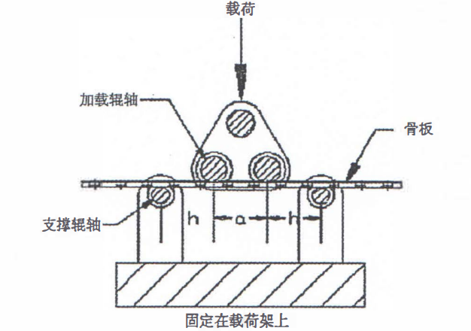
A.1.2.5 如果弯曲疲劳试验中更换了试验布局结构，应在试验报告中进行描述。
图A.1.1 四点弯曲试验布局结构
A.1.3 试验方法
A.1.3.1 将骨板放置在试验夹具中，并根据以下方法定位。
A.1.3.1.1 放置骨板要使加载辊轴与同骨骼相接触的骨板表面相接触。
A.1.3.1.2 应确保两个加载辊轴不与骨板有螺孔的部分相接触。只要可能，两个支撑辊轴也不应与骨板有螺孔的部分相接触。
A.1.3.2 将安装好的试验装置整体浸没于37±1℃的PBS溶液环境下进行加载。
A.1.3.3 通过试验机施加正弦循环载荷，选择合适的加载频率，避免试验溶液溢出，建议加载频率1～5Hz。
A.1.3.4 试验续到以下情况之一时结束：试样失效或达到截止循环数。因螺钉松动或压板松动等固定失效导致的停机应判为无效试验。

A.2 接骨板三点弯曲试验方法
A.2.1 范围
本附录描述适用三点弯曲试验的接骨板弯曲疲劳测试方法，针对尺寸较小，长度较短，不适用四点弯曲试验的接骨板弯曲疲劳测试方法，试验结果可以反映接骨板的疲劳性能。
A.2.2 试验仪器
本附录描述适用四点弯曲试验的接骨板弯曲疲劳测试方法，试验结果可以反映接骨板的疲劳性能。
A.2.2.1 图A.2.1 显示了试验布局结构示意图。
A.2.2.2 所有的试验载荷要通过具有相同直径的加载辊轴施加（加载辊轴直径取决于骨板尺寸）。选用的加载辊轴直径不应大于试验骨板两邻近螺孔的间距。
A.2.2.3 用圆柱形加载辊轴测试平面骨板和横截面弯曲骨板，其中横截面弯曲骨板距中心平面的偏移量不得超过骨板宽度的1/6。用外形适当的加载辊轴对其他骨板进行测试。
A.2.2.4 加载辊轴和支撑辊轴放置规则如下：
（1）放置支撑辊轴时应使两支撑辊轴间有两个螺孔，放置在相邻螺孔的中心，支撑辊轴推荐放置在骨板下方。记录中心跨距距离。
（2）加载辊轴应位于支撑辊轴的中心位置，放置在骨板上方。
A.2.2.5 如果弯曲疲劳试验中更换了试验布局结构，应在试验报告中进行描述。
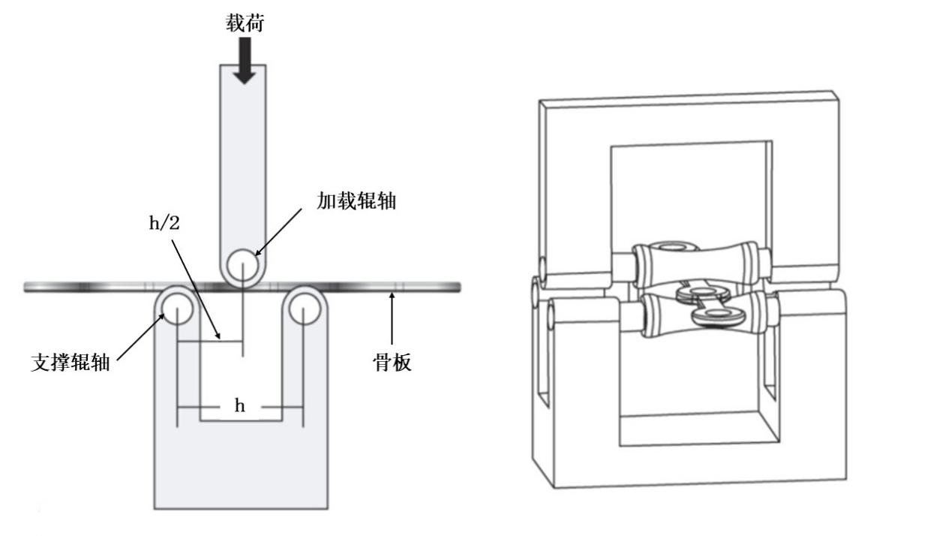
图A.2.1 四点弯曲试验布局结构
A.2.3 试验方法
A.2.3.1 将骨板放置在试验夹具中，并根据以下方法定位。
A.2.3.1.1 放置骨板要使加载辊轴与同骨骼相接触的骨板表面相接触。
A.2.3.1.2 应确保加载辊轴不与骨板有螺孔的部分相接触。只要可能，两个支撑辊轴也不应与骨板有螺孔的部分相接触。
A.2.3.2 将安装好的试验装置整体浸没于37±1℃的PBS溶液环境下进行加载。
A.2.3.3 通过试验机施加正弦循环载荷，选择合适的加载频率，避免试验溶液溢出，建议加载频率1～5Hz。
A.2.3.4 试验续到以下情况之一时结束：试样失效或达到截止循环数。因螺钉松动或压板松动等固定失效导致的停机应判为无效试验。

A.3 接骨板悬臂弯曲试验方法
A.3.1 范围
本附录描述适用悬臂弯曲试验的接骨板弯曲疲劳测试方法，针对由接骨板具有适应特定解剖结构特征的接骨板，例如髁状突、复杂的（如楔形）、预塑形等设计特征与传统直型接骨板不同，不适用三点弯曲、四点弯曲试验的接骨板弯曲疲劳测试方法，试验结果可以反映接骨板的疲劳性能。
A.3.2 试验仪器
A.3.2.1 图A.3.1 显示了试验布局结构示意图。
A.3.2.2 应将骨板的加载区域和固定区域分别使用螺钉安装在试验块上，并且保证测试过程中螺钉固定不得出现松动。或者采用合适的压板固定，同样需要保证测试过程中压板固定不得出现松动。
A.3.2.3 悬臂弯曲的力臂定义为加载轴线到夹具边缘的距离，测量并记录该距离。选择合适力臂，保证测试过程中用于加载和固定的试验块不发生接触。
A.3.2.4 如果弯曲疲劳试验中更换了试验布局结构，应在试验报告中进行描述。
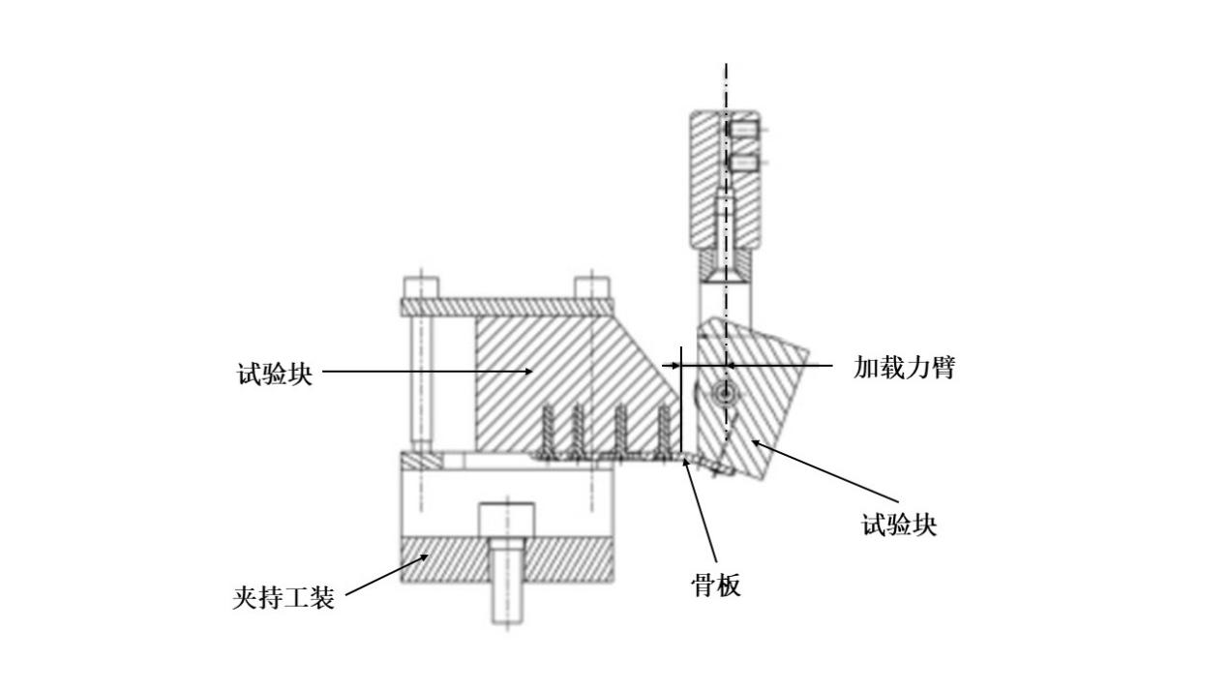
图A.3.1 悬臂弯曲试验布局结构
A.3.3 试验方法
A.3.3.1 将骨板固定在试验块上，并根据以下方法定位。
A.3.3.1.1 放置骨板要使试验块表面与将同骨骼相接触的骨板表面相接触。
A.3.3.1.2 接骨板固定区域应平放，同时保证加载轴线与固定区域骨板长轴垂直。
A.3.3.2 将安装好的试验装置整体浸没于37±1℃的PBS溶液环境下进行加载。
A.3.3.3 通过试验机施加正弦循环载荷，选择合适的加载频率，避免试验溶液溢出，建议加载频率1～5Hz。
A.3.3.4 试验续到以下情况之一时结束：试样失效或达到截止循环数。因螺钉松动或压板松动等固定失效导致的停机应判为无效试验。

参 考 文 献
[1] Rikli D A, Curtis R, Schilling C, et al. The potential of bioresorbable plates and screws in distal radius fracture fixation[J]. Injury, 2002, 33(Suppl 2): 77-83.
[2] Liu X, Wu W D, Fang Y F, et al. Biomechanical comparison of osteoporotic distal radius fractures fixed by distal locking screws with different length[J]. PLoS One, 2014, 9(7): e103371.
[3] Liu H C, Zeng Y H, Lin C L. Mechanical comparison of a novel hybrid and commercial dorsal double plating for distal radius fracture: in vitro fatigue four-point bending and biomechanical testing[J]. Materials, 2021, 14(20): 6167.
[4] Liporace F A, Gupta S, Jeong G K, et al. A biomechanical comparison of a dorsal 3.5-mm T-plate and a volar fixed-angle plate in a model of dorsally unstable distal radius fractures[J]. Journal of Orthopaedic Trauma, 2005, 19(3): 187-191.
[5] Chen C Y, Lin Y H, Kuo H N, et al. Design optimization and experimental evaluation of dorsal double plating fixation for distal radius fracture[J]. Injury, 2013, 44(4): 527-534.
[6] Liang X, Gao J, Xu W, et al. Structural mechanics of 3D-printed poly(lactic acid) scaffolds with tetragonal, hexagonal and wheel-like designs[J]. Biofabrication, 2019, 11(3): 035009.

